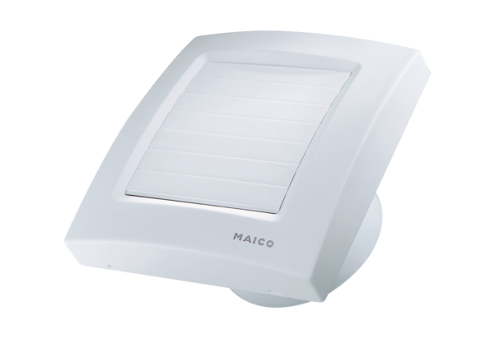Mali sobni ventilator ECA 150 KPJedinica za pakiranje: 1 komAsortiman: A
Broj artikla: 0084.0067Proizvođač: MAICO

